**PHÉP CỘNG – PHÉP TRỪ PHÂN SỐ**

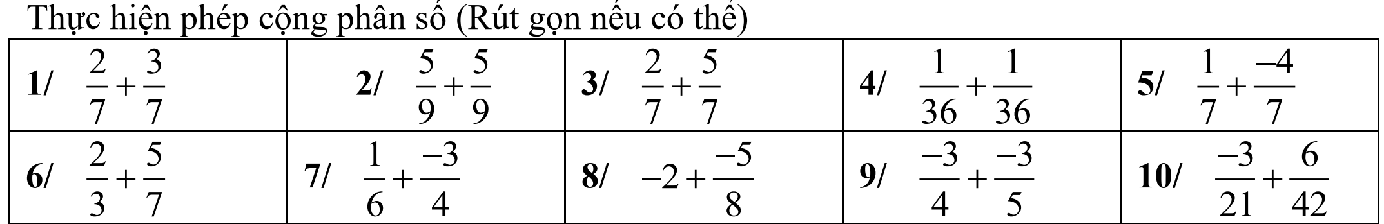**Bài 1.**

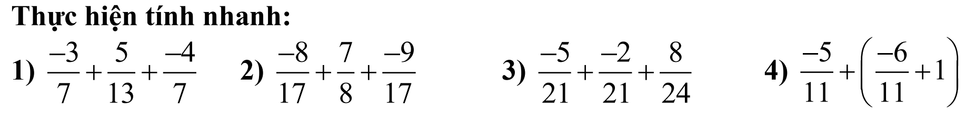B**ài 2.**

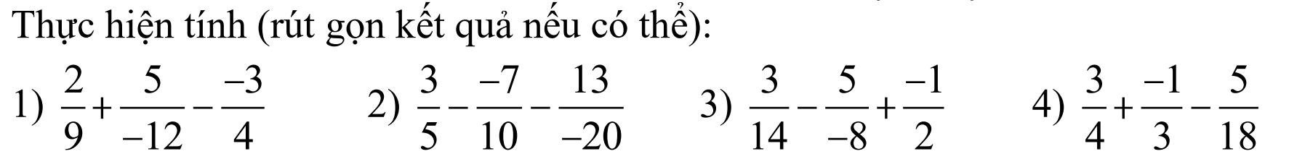**Bài 3.**

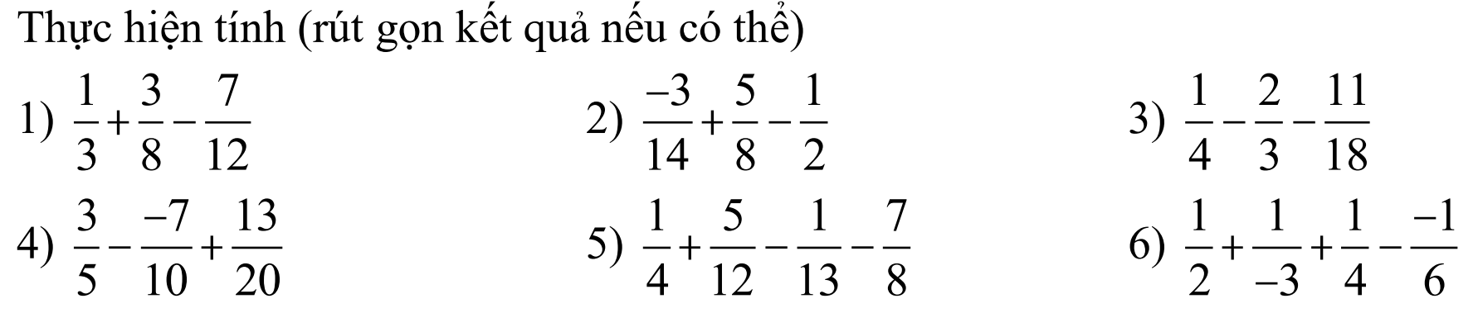**Bài 4.**